**TUYÊN TRUYỀN BỆNH THÁNG 9 (Lớp Lá 3)**

**BỆNH TAY CHÂN MIỆNG**

**\*Dấu hiệu nhận biết bệnh tay chân miệng:**

-Sốt, nổi bóng nước ở miệng, lòng bàn tay, lòng bàn chân , mông, đầu gối.

**\*Đưa trẻ đến bệnh viện ngay khi có một trong các dấu hiệu sau:**

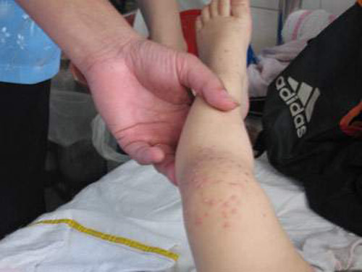- Sốt cao trên 39 độ hoặc sốt liên tục trên 2 ngày.

- Quấy khóc liên tục, khó ngủ hoặc ngủ li bì

- Giật mình, hốt hoảng, chới với

- Đi đứng loạng choạng hoạc run giật, yếu tay chân

- Nôn ói nhiều, da nổi bỏng.

**\*Cách đề phòng tay chân miệng:**

- Cho trẻ rửa tay nhiều lần trong ngày, nhất là trước khi ăn và sau khi đi vệ sinh.

- Rửa tay trước khi chế biến thức ăn, trước khi cho trẻ ăn và sau khi vệ sinh cho trẻ.

- Cho trẻ ăn chín, uống chín và dùng riêng thìa bát.

- Thường xuyên vệ sinh sàn nhà, đồ chơi, vật dụng của riêng trẻ bằng xà phòng hoặc nước sát khuẩn thông thường.

- Không để trẻ mút tay hoặc đưa đồ chơi lên miệng.

- Thu gom và xử lí triệt để phân và chất thải của trẻ.

- Khi thấy trẻ sốt và có nốt phồng ở bàn tay, bàn chân, niêm mạc miệng cần cho trẻ nghỉ học và đưa ngay đến cơ sở y tế, không cho trẻ tiếp xúc với trẻ khác.

Tư thế ngồi học đúng và cách cầm bút rất quan trọng đối với trẻ. Mẹ cần rèn luyện cho con tư thế ngồi học đúng và cách cầm bút chuẩn ngay từ đầu.

### Tư thế ngồi học đúng:

1/ Tư thế ngồi viết phải thoải mái, không gò bó.

2/ Khoảng cách từ mắt đến vở 25 -30 cm

3/ Cột sống luôn ở tư thế thẳng đứng, vuông góc với mặt ghế ngồi.

4/ Hai chân thoải mái, không chân co chân duỗi.

5/ Hai tay phải đặt đúng điểm tựa quy định. Tay trái để xuôi theo chiều ngồi, giữ lấy mép vở cho khỏi xô lệch, đồng thời làm điểm tựa cho trọng lượng nửa người bên trái.

6/Ánh sáng phải đủ độ và thuận chiều, chiếu từ bên trái sang. Độ cao và của bàn và ghế phải phù hợp với trẻ.